Министерство науки и высшего образования Российской Федерации
Санкт-Петербургский горный университет императрицы Екатерины II

Кафедра Информационных систем и вычислительной техники

Допускается к защите в ГЭК
Зав. кафедрой ИСиВТ
____________________________________________
«____» ______________ 2026 г.

ВЫПУСКНАЯ КВАЛИФИКАЦИОННАЯ РАБОТА
(дипломная работа бакалавра)

на тему: «Разработка информационной системы детекции и анализа аномальных показаний сенсорных датчиков буровых установок»
Утверждена Приказом от __________ № _________

09.03.01 - Информатика и вычислительная техника
(шифр) (наименование направления)
____________________________________________
(наименование направленности (профиля))

____________________________________________ ____________________
(Ф.И.О.) (подпись)
_____________________________________ ____________________
(должность, звание) (подпись)
Рецензент: _________________________________________________
(должность, звание) (подпись)

Санкт-Петербург
2026

ЛИСТ СОГЛАСОВАНИЯ
по разделам выпускной квалификационной работы
на тему: «Разработка информационной системы детекции и анализа аномальных показаний сенсорных датчиков буровых установок»

Автор: студент гр. _______________ ____________________
(шифр) (подпись)
Раздел _______________________________________________________________
(наименование раздела, связанного с экономическим обоснованием *)
Кафедра__________ _______________ ________________________________
(название кафедры) (должность, звание) (подпись)
Раздел _______________________________________________________________
(наименование раздела, связанного с вопросами экологии *)
Кафедра__________ _______________ ________________________________
(название кафедры) (должность, звание) (подпись)
Раздел _______________________________________________________________
(наименование раздела, связанного с вопросами охраны труда и безопасностью жизнедеятельности *)
Кафедра__________ _______________ ________________________________
(название кафедры) (должность, звание) (подпись)
Раздел _______________________________________________________________
(наименование раздела, связанного с вопросами качества перевода на иностранный язык *)
Кафедра__________ _______________ ________________________________
(название кафедры) (должность, звание) (подпись)

* Разделы ВКР и их наименование определяются в соответствии со структурой и направленностью выполняемой работы.

Аннотация
Выпускная квалификационная работа посвящена разработке информационной системы детекции и анализа аномальных показаний сенсорных датчиков буровых установок. Предметная область относится к задачам цифрового сопровождения бурения в нефтегазовом сервисе и минерально-сырьевом комплексе.
Разработанная система предназначена для мониторинга буровой телеметрии, визуализации параметров бурения и выявления аномальных участков по историческим файлам и в режиме потоковой симуляции. Программная реализация включает серверную часть на Python и FastAPI, клиентскую часть на Next.js и React, базу данных PostgreSQL, взаимодействие по REST API и WebSocket, а также набор методов анализа Z-score, LOF, FFT и гибридный метод AMMAD.
В работе рассмотрены предметная область бурения, существующие подходы к выявлению аномалий, архитектура и база данных системы, реализация серверной и клиентской частей, методика разработки и доработки алгоритмов, а также результаты экспериментальной проверки на реальных буровых файлах и подготовленных валидационных сценариях. Установлено, что для буровой телеметрии наибольшей практической применимостью обладает гибридный метод AMMAD, объединяющий статистические, частотные, физические и контекстные признаки.
Работа может рассматриваться как прикладной прототип цифрового инструмента предварительного анализа буровой телеметрии и как основа для дальнейшего развития в сторону промышленной интеграции.
Выпускная квалификационная работа содержит: 48 ???????, 38 ??????????, 7 ???????????, 20 ??????, 12 ??????????
Ключевые слова: буровая телеметрия, аномалии, мониторинг бурения, FastAPI, React, PostgreSQL, WebSocket, Z-score, LOF, FFT, AMMAD.

Abstract
The thesis is devoted to the development of an information system for detection and analysis of abnormal readings of drilling rig sensors. The application domain is drilling telemetry monitoring for the oilfield service sector and mineral resource industry.
The developed system is intended for telemetry visualization, anomaly screening, and engineering review of drilling parameters in both uploaded historical files and simulated real-time mode. The software implementation includes a Python and FastAPI backend, a Next.js and React frontend, a PostgreSQL database, REST API and WebSocket communication, as well as Z-score, LOF, FFT, and the hybrid AMMAD method.
The thesis describes the drilling domain, existing anomaly detection approaches, the system architecture and database, the implementation process, and the experimental evaluation on real drilling files and dedicated validation cases. The results show that the AMMAD hybrid method has the best practical applicability for drilling telemetry because it combines statistical, frequency-based, physical, and context-aware features.
The developed solution should be considered as an applied bachelor-level prototype that can be used as a basis for further industrial integration.
Keywords: drilling telemetry, anomaly detection, drilling monitoring, FastAPI, React, PostgreSQL, WebSocket, Z-score, LOF, FFT, AMMAD.

ОГЛАВЛЕНИЕ
Введение 7
1 Аналитический раздел 9
1.1. Общая характеристика предметной области 9
1.2. Буровая телеметрия и технологические параметры бурения 10
1.3. Методы выявления аномалий во временных рядах 13
1.3.1. Статистические методы 13
1.3.2. Методы локальной плотности 14
1.3.3. Частотные методы 14
1.3.4. Ограничения одиночных методов для буровой телеметрии 15
1.4. Анализ существующих решений 15
1.5. Постановка задачи и требования к системе 16
2 Проектный раздел 18
2.1. Общая архитектура информационной системы 18
2.2. Проектирование базы данных 20
2.3. Реализация серверной части 21
2.4. Реализация клиентской части 23
2.5. Реализация методов обнаружения аномалий 24
2.5.1. Метод Z-score 24
2.5.2. Метод LOF 25
2.5.3. Метод FFT 25
2.5.4. Гибридный метод AMMAD 26
2.6. Информационная безопасность и надежность обработки данных 29
2.7. Ограничения текущей реализации 29
3 Экспериментальный раздел 31
3.1. Характеристика исходных данных 31
3.2. Методика экспериментальной проверки 31
3.3. Сравнение методов на реальных файлах буровой телеметрии 32
3.4. Проверка на валидационных сценариях 33
3.5. Интерпретация результатов 34
3.6. Вывод по экспериментальному разделу 35
4 Экономический раздел 36
4.1. Цель и задачи экономического обоснования 36
4.2. Расчет трудоемкости разработки 36
4.3. Расчет инвестиционных затрат 37
4.4. Расчет эксплуатационных затрат 37
4.5. Расчет годового экономического эффекта 37
4.6. Расчет срока окупаемости 38
4.7. Вывод по экономическому разделу 38
5 Безопасность и экологичность 39
5.1. Безопасность жизнедеятельности 39
5.1.1. Анализ травматизма и профессиональных рисков 39
5.1.2. Производственная санитария 39
5.1.3. Техника безопасности 41
5.1.4. Пожарная безопасность 41
5.1.5. Безопасность при чрезвычайных ситуациях 42
5.2. Экологический раздел 42
5.2.1. Экологические аспекты бурения 42
5.2.2. Источники экологического воздействия на буровом объекте 42
5.2.3. Роль цифрового мониторинга в снижении экологических рисков 43
5.2.4. Нормативно-правовые требования и природоохранные мероприятия 43
5.3. Вывод по разделу безопасности и экологичности 43
Заключение 45
Список использованных источников 46

Введение
Бурение скважины сопровождается непрерывным потоком технологических измерений. На поверхности и в контуре буровой циркуляции фиксируются глубина, скорости, нагрузки, давление, расход, температура и другие параметры, по которым бурильщик, инженер по бурению и супервайзер оценивают состояние процесса. При нормальном режиме значительная часть этих сигналов меняется плавно и предсказуемо. На практике поток телеметрии содержит не только полезные технологические отклонения, но и шум, пропуски, плато, артефакты записи, некорректные нулевые участки и значения, которые выглядят физически невозможными. В результате инженер видит большое количество неоднозначных событий, а ручной просмотр рейсов становится трудоемким и зависимым от опыта конкретного специалиста.
Для предприятий минерально-сырьевого комплекса и нефтегазового сервиса это не абстрактная задача обработки временных рядов, а прикладная проблема качества и скорости принятия решений. Если в телеметрии вовремя не выделен подозрительный участок, оператор может поздно заметить развитие неблагоприятного режима. Если же система реагирует на каждую статистически редкую точку, поток тревог перестает быть полезным. Поэтому задача выявления аномалий в буровых данных сводится не только к поиску выбросов, но и к инженерно осмысленному отделению технологически значимых событий от нормальных переходов, простоев и сбоев измерения.
В проекте WellPro Anomalies разработан дипломный прототип информационной системы, предназначенной для мониторинга буровой телеметрии и предварительного выявления аномальных участков. Система работает в двух режимах: потоковая имитация real-time мониторинга по историческим данным и локальный анализ загружаемых файлов рейсов. В качестве базовых методов реализованы Z-score, LOF и FFT. Центральным результатом работы является гибридный метод AMMAD, который объединяет статистические признаки, частотные признаки, физические пределы и контекст бурения.
Объект исследования - процессы мониторинга буровой телеметрии при строительстве скважин в контексте нефтегазового сервиса.
Предмет исследования - методы обнаружения аномальных значений во временных рядах буровых параметров и архитектурные решения информационной системы, обеспечивающей такой анализ.
Цель работы - разработать информационную систему для визуального мониторинга буровой телеметрии, детекции и анализа аномальных показаний датчиков, исследовать пригодность разных методов обнаружения аномалий для буровых данных и обосновать выбор гибридного метода AMMAD как наиболее полезного для инженерного анализа подхода.
Для достижения цели поставлены следующие задачи:
- Изучить предметную область буровой телеметрии и особенности данных бурения.
- Проанализировать применимость статистических, частотных и локально-плотностных методов выявления аномалий.
- Спроектировать архитектуру информационной системы с backend, frontend и базой данных.
- Реализовать обработку исторических TXT-файлов буровой телеметрии и режим потоковой симуляции.
- Реализовать методы Z-score, FFT, LOF и гибридный метод AMMAD.
- Провести экспериментальную проверку на реальных буровых файлах и специально созданных validation cases.
- Оценить практическую ценность системы, ограничения прототипа и направления дальнейшего развития.
В работе использованы методы анализа временных рядов, методы проектирования информационных систем, технологии веб-разработки, методы реляционного моделирования данных и сравнительный экспериментальный анализ.
Практическая значимость состоит в создании прототипа инструмента, который помогает выделять подозрительные участки буровой телеметрии, ускорять просмотр рейсов и формировать структурированную базу аномалий для последующего анализа.
На защиту выносятся следующие положения:
- Архитектура информационной системы для мониторинга буровой телеметрии в режимах real-time симуляции и локального анализа файлов.
- Модель данных, отражающая иерархию буровых объектов, датчиков, телеметрии, методов анализа и сохраненных аномалий.
- Реализация и сравнительный анализ методов Z-score, FFT, LOF и AMMAD.
- Обоснование гибридного подхода AMMAD как наиболее практически пригодного для буровых данных без экспертной разметки аварий.

1 Аналитический раздел

1.1. Общая характеристика предметной области
Минерально-сырьевой комплекс последовательно переходит от эпизодической регистрации производственных показателей к непрерывному цифровому наблюдению за оборудованием, технологическими режимами и состоянием объектов. Для нефтегазового сервиса и бурения этот переход особенно заметен: буровая установка генерирует большой объем телеметрии, а требования к скорости реагирования на отклонения высоки из-за стоимости простоя, сложности технологических операций и статуса буровых объектов как потенциально опасных производств.
В литературе по Mining 4.0 и цифровой трансформации ресурсных отраслей подчеркивается, что цифровизация меняет не только средства сбора данных, но и саму организацию труда: растет роль дистанционного мониторинга, аналитики, цифровых панелей и систем раннего предупреждения. Для нефтегазового сектора близким по смыслу является концепт smart field или digital oilfield, где решение принимается на основе сетей датчиков, потоковых данных и аналитических моделей.
В бурении данные используются не ради накопления архива как такового. Они нужны для ответа на практические вопросы:
- идет ли процесс в нормальном режиме;
- не развивается ли нештатная ситуация;
- не потерян ли сигнал одного из каналов;
- соответствует ли поведение параметров реальному этапу бурения;
- какие фрагменты рейса требуют внимания инженера.
Типичный пользователь такой системы - не разработчик алгоритмов, а специалист по эксплуатации процесса:
- бурильщик или оператор панели, которому важны читаемость и быстрая реакция;
- инженер по бурению, который анализирует графики и интерпретирует отклонения;
- супервайзер, которому нужна сжатая и проверяемая сводка по подозрительным участкам.
Следовательно, цифровой инструмент мониторинга должен сочетать две вещи. С одной стороны, он должен автоматически выделять аномальные точки и участки. С другой стороны, он обязан оставаться интерпретируемым: инженер должен понимать, почему именно этот фрагмент признан подозрительным.
Для понимания темы на защите важно учитывать, что буровая установка является не просто источником разрозненных чисел, а сложным технологическим объектом с множеством взаимосвязанных подсистем. Сенсорные датчики фиксируют механическое состояние колонны, гидравлический режим, движение инструмента, состояние циркуляции и ряд сопутствующих показателей. Отдельное значение почти никогда не обладает самостоятельным смыслом вне сцепки с соседними каналами и стадией операции. Именно поэтому задача детекции аномалий в бурении ближе к инженерной интерпретации временных рядов, чем к абстрактному поиску статистических выбросов.
Буровая телеметрия используется как минимум в трех практических контурах. Первый контур - оперативный контроль, когда инженер или оператор отслеживает ход текущего рейса и должен вовремя заметить отклонение. Второй контур - ретроспективный анализ, когда после завершения работ необходимо понять, как развивался процесс и в каких местах имелись подозрительные участки. Третий контур - накопление опыта по объекту, когда исторические рейсы служат материалом для настройки правил, построения типовых диапазонов и последующего улучшения алгоритмов. Разрабатываемая информационная система закрывает прежде всего второй и частично первый контур, так как умеет работать и в режиме потоковой симуляции, и в режиме локального анализа полного файла.
С инженерной точки зрения полезно также различать собственно датчик, телеметрический канал и производственный смысл параметра. Один и тот же канал может вести себя по-разному в зависимости от режима: например, ноль на «скорость_бурения» может означать и штатную остановку, и потерю динамики при продолжающемся движении по глубине. Поэтому в предметной области бурения всегда присутствует проблема ложной интерпретации: если анализ опирается только на числовую редкость точки, без знания контекста он неизбежно будет путать режимные переходы с нештатными ситуациями.

1.2. Буровая телеметрия и технологические параметры бурения
В проекте анализируются исторические TXT-файлы буровой телеметрии из каталога «backend/app/data/rig_files». Бэкенд поддерживает чтение файлов в кодировках «utf-8», «utf-8-sig», «cp1251», «cp866», пропускает первые две служебные строки, использует третью строку как заголовок таблицы, учитывает запятую как десятичный разделитель и требует обязательного наличия столбца «Время». После парсинга данные фильтруются до 12 основных параметров.
Таблица 1.1 - Основные параметры, используемые в системе
Параметр | Смысл в технологическом процессе
«глубина» | текущая глубина скважины; основной контекстный параметр
«скорость_бурения» | скорость проходки; характеризует эффективность процесса
«вес_на_крюке» | нагрузка на талевую систему/крюк
«момент_ротора» | крутящий момент ротора
«обороты_ротора» | скорость вращения ротора
«давление_на_входе» | давление на входе в циркуляционный контур
«расход_на_входе» | расход бурового раствора
«температура_на_выходе» | температура на выходе из контура
«уровень_в_емкости» | уровень в емкости/циркуляционной системе
«скорость_спо» | скорость спуско-подъемных операций
«нагрузка» | нагрузка на инструмент/канал контроля нагрузки
«дмк» | параметр ДМК по данным ГТИ

Для ответов на вопросы по предметной области важно понимать, почему именно эти параметры выбраны как ядро системы.
- «глубина» играет роль контекстной оси. По ней оценивается, движется ли процесс вперед, находится ли колонна в статике и согласованы ли остальные каналы с фактом продвижения по стволу.
- «скорость_бурения» показывает интенсивность проходки и часто первой реагирует на изменение механики процесса, однако содержит длинные нулевые участки, когда активное бурение не ведется.
- «вес_на_крюке», «нагрузка», «момент_ротора» и «обороты_ротора» описывают механическую сторону работы установки. По ним инженер судит, не перегружен ли инструмент, не возникло ли нетипичное сопротивление и не ведет ли себя вращательная система нестабильно.
- «давление_на_входе», «расход_на_входе», «уровень_в_емкости» и «температура_на_выходе» характеризуют гидравлический и циркуляционный контур. Для бурения эти параметры важны не только как фон процесса, но и как сигналы потенциальных нарушений в подаче, циркуляции или измерительном тракте.
- «скорость_спо» выделена отдельно, поскольку относится к спуско-подъемным операциям и по характеру поведения заметно отличается от параметров активного бурения.
- «дмк» сохранен в том виде, в каком присутствует в исходных файлах. Даже без авторской расшифровки аббревиатуры он остается полноценным аналитическим каналом, поскольку участвует в статистике и в сравнении методов.
Именно состав этих параметров делает тему диплома предметной, а не отвлеченно алгоритмической. На защите по такой работе могут спросить не только о формуле метода, но и о том, почему давление или момент ротора вообще считаются информативными для поиска отклонений. Ответ здесь состоит в том, что система анализирует не абстрактный временной ряд, а технологический процесс, в котором изменение параметров связано с реальными физическими действиями над буровым инструментом и циркуляционной системой.
Особенность буровой телеметрии состоит в том, что отдельный канал редко интерпретируется изолированно. Например, нулевое значение скорости бурения может быть как нормальным простоем, так и подозрительным признаком, если глубина при этом продолжает расти. Длительное плато по моменту ротора может быть нормальным участком стабильной работы, а может означать залипание датчика. Колебания давления могут быть естественной пульсацией насосов, а могут указывать на опасную нестабильность.
Анализ фактических файлов проекта показывает, что набор содержит не только нормальные рабочие диапазоны, но и явные артефакты данных. В сводной статистике по 15 уникальным файлам встречаются:
- «температура_на_выходе» с минимумом «-3550642.0»;
- «уровень_в_емкости» с максимумом «121920.625»;
- отрицательные значения по «давление_на_входе», «расход_на_входе», «нагрузка», «момент_ротора»;
- очень длинные нулевые и плоские участки по нескольким параметрам.
Эти примеры показывают, что аномалия в буровых данных может иметь разную природу:
- Физически невозможное значение, возникающее из-за ошибки датчика, записи или конвертации.
- Реальное технологическое отклонение, связанное с режимом бурения.
- Нормальный переходный участок, который статистически выглядит необычно.
- Потеря динамики канала, когда датчик “залипает” на одном уровне.
Поэтому для буровой телеметрии недостаточно искать только редкие точки. Требуется учитывать физический смысл параметра и состояние процесса.

1.3. Методы выявления аномалий во временных рядах
Под аномалией во временном ряду обычно понимают наблюдение или участок сигнала, поведение которого существенно отличается от ожидаемого. Базовый обзор Varun Chandola, Arindam Banerjee и Vipin Kumar показывает, что anomaly detection включает статистические, дистанционные, плотностные, модельные и иные подходы, причем выбор метода определяется природой данных и ценой ошибки.
Для рассматриваемого проекта отобраны три базовых метода и один гибридный:
- Z-score как простой статистический контроль выбросов.
- LOF как метод локальной плотности.
- FFT как частотный анализ окна сигнала.
- AMMAD как специализированный гибрид для буровой телеметрии.
Перед разбором конкретных алгоритмов полезно зафиксировать, какие именно типы аномалий встречаются в производственных временных рядах и какие из них наиболее важны для бурения.
- Точечные аномалии - одиночные значения, резко выбивающиеся из типичного диапазона.
- Контекстные аномалии - значения, которые сами по себе могут быть допустимыми, но противоречат текущему режиму процесса.
- Коллективные аномалии - участки, где подозрительным является не одна точка, а форма целого фрагмента: серия колебаний, длительное плато, неестественная частотная структура.
- Артефактные аномалии - значения, возникающие не из-за реального процесса, а из-за проблем измерения, выгрузки, кодировки или подготовки данных.
Для буровой телеметрии важны все четыре типа. «Z-score» естественно ориентирован на точечные выбросы, «LOF» - на локально редкие конфигурации, «FFT» - на коллективные частотные отклонения. Однако именно контекстные и артефактные случаи оказываются наиболее неудобными для простых методов, поскольку требуют знания того, как параметр должен вести себя в связке с другими каналами. Отсюда и возникает необходимость гибридной логики.

1.3.1. Статистические методы
Идея метода состоит в сравнении текущего значения с локальным средним и стандартным отклонением на скользящем окне:
«Z_t = (x_t - μ_w) / σ_w»
Если модуль «Z_t» превышает заданный порог, точка считается аномальной. В коде проекта для Z-score задано окно по умолчанию 30, а для benchmark использовались настройки окна 48 и порога 3.5.
Преимущества метода:
- простая реализация;
- понятная интерпретация;
- хорошая реакция на резкие одиночные скачки.
Ограничения в буровых данных:
- чувствительность к нестационарности;
- плохое различение аварии и нормального переходного режима;
- нестабильная работа на сигналах с большими нулевыми участками.

1.3.2. Методы локальной плотности
Local Outlier Factor, предложенный Markus M. Breunig и соавторами, оценивает, насколько локальная плотность точки отличается от плотности ее соседей. В отличие от глобальных статистических мер, LOF ищет локально необычное поведение.
Преимущества метода:
- полезен для выявления локальных редких конфигураций;
- работает там, где распределение в окне неоднородно;
- помогает выделять необычные уровни на фоне локального контекста.
Ограничения:
- чувствителен к выбору окна и числа соседей;
- плохо интерпретирует длительные плавные изменения;
- не знает физического смысла параметра.

1.3.3. Частотные методы
FFT восходит к алгоритму Cooley-Tukey и позволяет быстро перейти от временной области к частотной. В проекте FFT используется для оценки доли высокочастотной энергии в окне сигнала. Если отношение высокочастотной составляющей к общей энергии превышает порог, точка помечается как аномальная.
Преимущества метода:
- выделяет пульсации, вибрации и высокочастотные колебания;
- полезен для параметров давления, расхода, момента, оборотов.
Ограничения:
- дает много срабатываний на нормальных периодических колебаниях;
- хуже подходит для медленных параметров;
- не учитывает контекст технологического режима.

1.3.4. Ограничения одиночных методов для буровой телеметрии
Для буровой телеметрии характерны одновременно:
- частые нулевые режимы;
- ступенчатые переходы между операциями;
- длинные плато;
- высокочастотные пульсации насосов;
- редкие физически невозможные значения;
- контекстная зависимость большинства каналов от изменения глубины.
Статистически редкая точка может оказаться нормальным переходом. Частотное колебание может быть штатной пульсацией. Локально разреженное значение может быть следствием смены режима, а не дефекта. Именно поэтому в данной предметной области нужен гибридный подход, в котором редкость точки оценивается вместе с физическим смыслом и технологическим контекстом.

1.4. Анализ существующих решений
В промышленной практике задачи мониторинга бурения решаются несколькими классами систем.
Первый класс - SCADA и смежные промышленные системы диспетчеризации. Их сильная сторона - надежный сбор данных, отображение состояний и тревог. Ограничение состоит в том, что правила тревог часто строятся на фиксированных порогах и не всегда учитывают сложный контекст бурения.
Второй класс - системы ГТИ и smart field-решения, обеспечивающие контроль режимов бурения, накопление рейсов и визуальный анализ параметров. Они ближе к инженерной предметной области, но завязаны на конкретную инфраструктуру, каналы телеметрии и внутренние регламенты компании.
Третий класс - исследовательские и open-source подходы к anomaly detection. Их преимущество в гибкости алгоритмов и скорости прототипирования. Ограничение - отсутствие встроенной предметной логики и необходимости самостоятельной адаптации к буровым данным.
Для дипломного проекта не требовалась промышленная интеграция с действующей SCADA или production-API. Задача состояла в создании прикладного прототипа, который:
- работает с реальными историческими буровыми файлами;
- имеет понятный интерфейс для инженера;
- позволяет сравнивать методы на одном и том же массиве данных;
- хранит результаты в реляционной модели;
- дает исследовательски обоснованный ответ, какой подход лучше подходит именно для буровой телеметрии.
По этой причине выбран путь собственной разработки прототипа, а не адаптации тяжелой промышленной платформы.

1.5. Постановка задачи и требования к системе
Исходное ТЗ от 06.08.2025 задавало каркас решения не в абстрактном виде, а в контексте взаимодействия с системой WellPro: в документе прямо зафиксированы API WellPro, WebSocket-режим, визуализация для панели бурильщика, методы FFT, Z-score и LOF, а также требования к читаемости интерфейса и реакции на аномалии. Это важно для обоснования актуальности темы: постановка задачи исходит из реального технического задания, а не сформулирована постфактум под уже готовый результат. Фактически реализованный проект расширил эту постановку.
К функциональным требованиям системы относятся:
- Выбор бурового объекта в иерархии «компания -> месторождение -> куст -> скважина -> буровая».
- Работа в потоковом режиме через WebSocket.
- Работа в режиме локальной загрузки TXT-файла.
- Поддержка методов «z_score», «lof», «fft», «ammad».
- Настройка окна и порогов метода на стороне пользователя.
- Визуализация потока данных на интерактивных графиках.
- Отображение тревог и сводки по найденным аномалиям.
- Сохранение найденных аномалий в базу данных.
- Хранение справочников буровых объектов, датчиков и конфигураций анализа.
К нефункциональным требованиям относятся:
- читаемость интерфейса в условиях операторского просмотра;
- воспроизводимость анализа на одних и тех же исторических файлах;
- расширяемость модели данных;
- отделение frontend, backend и БД;
- возможность дальнейшего перехода к интеграции с промышленными источниками данных.
Ограничения текущей версии также являются частью честной постановки задачи:
- прямое подключение к промышленному API WellPro отсутствует;
- real-time в проекте реализован как потоковая симуляция по историческим файлам;
- экспертной разметки аварий нет;
- ролевая модель и авторизация не реализованы;
- backend и frontend в текущем состоянии не полностью контейнеризованы, тогда как Docker Compose используется для инфраструктуры PostgreSQL и pgAdmin.

2 Проектный раздел

2.1. Общая архитектура информационной системы
Архитектура приложения построена по клиент-серверной схеме и включает frontend на Next.js и React, backend на FastAPI, реляционную базу данных PostgreSQL, REST API для доступа к сущностям и сохранения результатов, а также WebSocket-канал для потоковой передачи телеметрии. Для инфраструктурного развертывания БД используется Docker Compose.
С точки зрения архитектурного разбиения в системе можно выделить пять основных модулей:
- модуль приема данных;
- модуль нормализации и подготовки телеметрии;
- модуль аналитической обработки;
- модуль визуализации и взаимодействия с пользователем;
- модуль хранения справочников, конфигураций и аномалий.
Пользовательский сценарий работы выглядит следующим образом:
- пользователь выбирает буровой объект на стартовом экране;
- frontend получает справочники компаний, месторождений, кустов, скважин и буровых через REST;
- при запуске real-time режима frontend открывает WebSocket-соединение «/api/v1/ws»;
- backend подбирает исторические TXT-файлы, соответствующие выбранной привязке куста и скважины, и передает строки телеметрии по одной с задержкой;
- для каждой точки backend применяет выбранный метод аномалий и отправляет значения вместе с флагами аномальности;
- frontend отображает графики и визуальные уведомления;
- при локальном анализе файл отправляется на endpoint «/api/v1/analyze/file», backend анализирует весь рейс и возвращает массив точек с пометками;
- пользователь может сохранить найденные аномалии в БД через «/api/v1/entities/anomalies/save-batch».
На рисунке 2.1 представлена архитектура информационной системы. На рисунке 2.2 показана схема взаимодействия между frontend, backend, PostgreSQL и WebSocket-каналом.
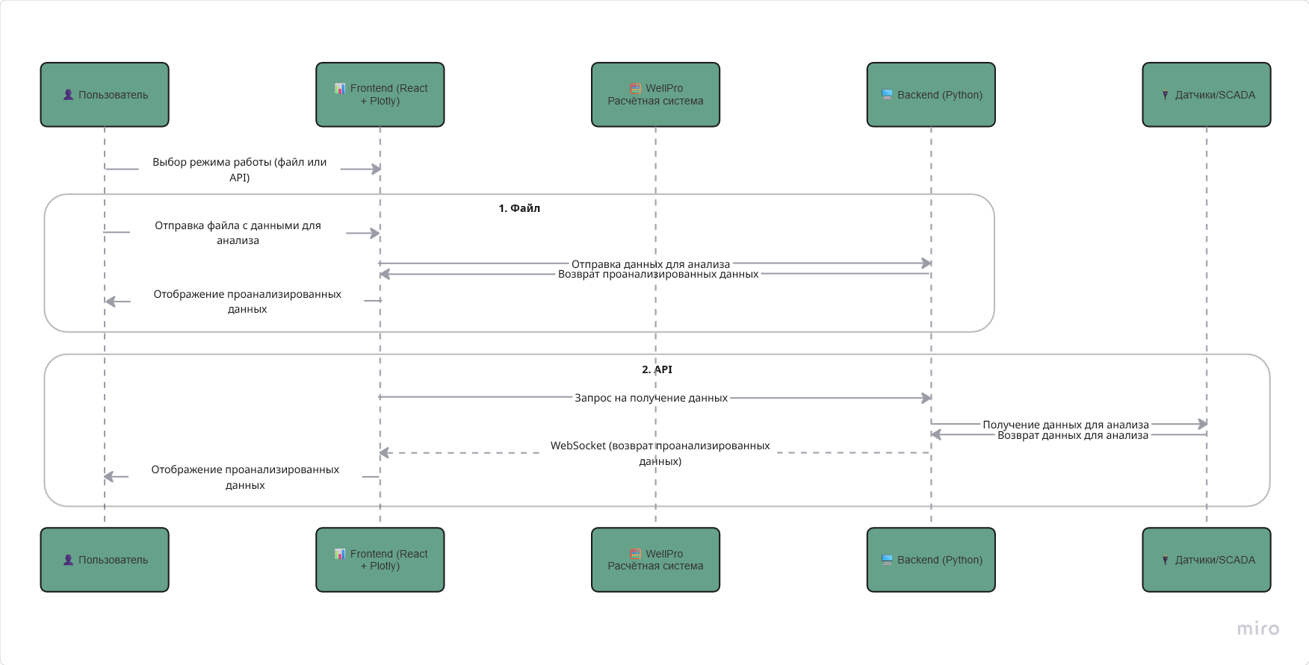
Рисунок 2.1 - Архитектура информационной системы
Источник - составлено по материалам «ТЗ 06.08.2025.docx».
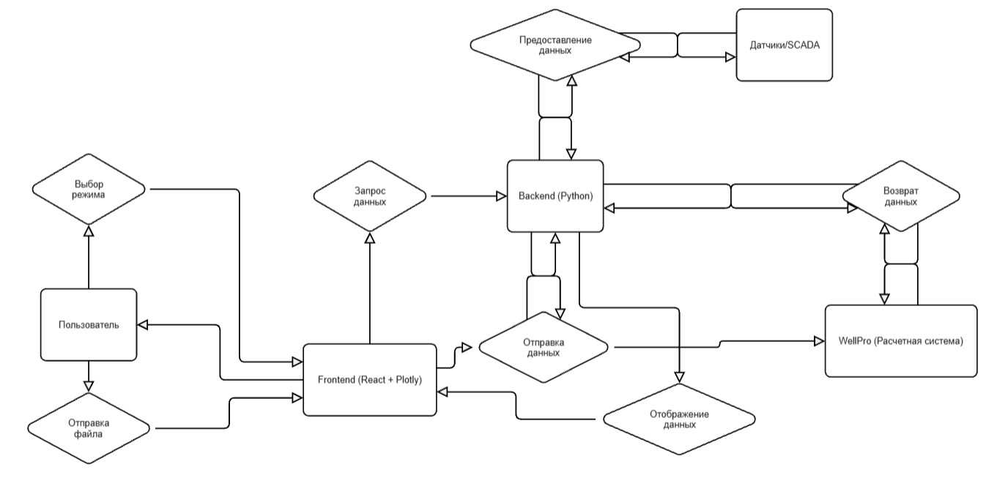
Рисунок 2.2 - Схема взаимодействия frontend, backend, PostgreSQL и WebSocket
Источник - составлено по материалам «ТЗ 06.08.2025.docx».
Преимуществом выбранной архитектуры является разделение ответственности между уровнями. Frontend отвечает за визуализацию и работу с пользователем, backend инкапсулирует парсинг, анализ и сохранение данных, а PostgreSQL хранит устойчивое представление предметной области и результатов. Такая схема облегчает тестирование, развитие и возможную последующую интеграцию с внешними системами.
Выбор технологического стека обусловлен требованиями задачи. FastAPI обеспечивает удобную реализацию REST- и WebSocket-интерфейсов и естественно сочетается с Python-кодом методов анализа. Next.js и React позволяют строить модульный интерфейс с независимыми компонентами выбора объекта, панели управления, графиков и модальных окон. Plotly используется для интерактивного отображения временных рядов. PostgreSQL обеспечивает строгую реляционную схему и контроль целостности. Docker Compose упрощает воспроизводимое развертывание инфраструктуры БД.
Разработка системы носила итерационный характер. Сначала были изучены формат исторических TXT-файлов, состав параметров и структура предметной области. Затем была построена доменная модель и база данных. После этого были реализованы backend-маршруты, потоковая симуляция и клиентский интерфейс. Завершающим этапом стала длительная аналитическая доработка методов, прежде всего AMMAD, и подготовка validation cases.

2.2. Проектирование базы данных
В проекте использована предметно-ориентированная реляционная модель. В каталоге моделей backend описаны сущности «Company», «Field», «Cluster», «Well», «Rig», «RigState», «SensorType», «Sensor», «Telemetry», «DetectionMethod», «MethodConfig» и «Anomaly».
Таблица 2.1 - Назначение основных сущностей базы данных
Сущность | Назначение
«Company» | компания или верхний объект иерархии
«Field» | месторождение
«Cluster» | куст скважин
«Well» | скважина
«Rig» | буровая установка
«RigState» | состояние буровой во времени
«SensorType» | тип датчика и единица измерения
«Sensor» | конкретный датчик на буровой
«Telemetry» | измерение датчика во времени
«DetectionMethod» | справочник методов анализа
«MethodConfig» | конфигурация метода для буровой
«Anomaly» | сохраненная аномалия для конкретного измерения и конфигурации метода

Логическая цепочка соответствует предметной области: компания содержит месторождения, месторождение - кусты, куст - скважины, скважина - буровые. У буровой есть состояния, набор датчиков и набор конфигураций методов. Датчики порождают телеметрию. Конкретная телеметрическая точка может быть связана с аномалией, обнаруженной определенным методом при определенной конфигурации.
На рисунке 2.3 приведена ER-диаграмма базы данных, подготовленная по реальной структуре сущностей проекта.
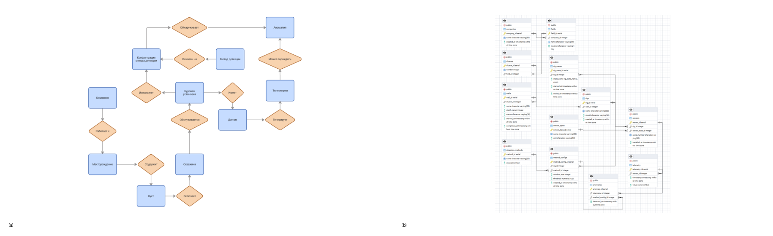
Рисунок 2.3 - ER-диаграмма базы данных
Источник - составлено по материалам «Курсовая_работа_БД_ИАС_22_Иванов_М_С.docx».
С точки зрения нормализации модель доведена до третьей нормальной формы. Повторяющиеся группы вынесены в отдельные таблицы, транзитивные зависимости устранены, а справочники методов и типов датчиков не дублируются в измерениях. В модели используются первичные и внешние ключи, уникальные ограничения и индексы, что важно как для поддержания целостности, так и для последующего развития системы.
Проектирование базы данных не возникло изолированно в рамках одной итерации диплома. Концептуальная и физическая модели были предварительно проработаны в отдельной курсовой работе по БД, а затем адаптированы под фактический состав сущностей и сценарии текущего приложения. Это позволило перейти от учебной схемы к рабочей модели, поддерживающей сохранение аномалий и конфигураций анализа.

2.3. Реализация серверной части
Серверная часть реализована на FastAPI и выполняет функции приема данных, нормализации входного формата, вызова алгоритмов анализа, передачи потока на клиент и сохранения результатов в базу данных. Архитектурно backend можно рассматривать как совокупность модулей парсинга TXT-файлов, подготовки контекста строки телеметрии, вызова методов выявления аномалий, доступа к БД и REST- и WebSocket-взаимодействия.
При локальном анализе backend принимает TXT-файл через endpoint «/api/v1/analyze/file». Данные считываются с учетом нескольких кодировок, обязательного столбца времени, табличного формата с разделителем табуляции и десятичного разделителя в виде запятой. После этого выполняется фильтрация до двенадцати параметров, используемых в исследовании, формирование скользящих окон и поэлементный вызов выбранного метода анализа.
Потоковый режим реализован через endpoint «/api/v1/ws». В этом режиме сервер открывает постоянное соединение, выбирает исторические файлы, соответствующие выбранной связке куста и скважины, и передает записи телеметрии по одной строке, имитируя живой поток. Для каждой строки рассчитывается контекст изменения глубины, подготавливаются буферы значений по каналам и формируется ответ с признаками аномальности.
REST-слой backend предоставляет доступ к предметным сущностям и позволяет получать справочники компаний, месторождений, кустов, скважин, буровых, датчиков, методов и конфигураций анализа. Пакетный endpoint «/api/v1/entities/anomalies/save-batch» сохраняет найденные аномалии, связывая их с буровой, методом, конфигурацией окна и конкретными точками телеметрии.
Таблица 2.2 - Основные API endpoints системы
Endpoint | Метод | Назначение
«/api/v1/health» | GET | Проверка доступности backend и БД
«/api/v1/realtime/file-bindings» | GET | Просмотр привязки исторических файлов к кустам и скважинам
«/api/v1/analyze/file» | POST | Анализ загруженного TXT-файла выбранным методом
«/api/v1/ws» | WebSocket | Потоковая передача телеметрии и аномалий в режиме симуляции
«/api/v1/entities/companies» | GET | Получение списка компаний
«/api/v1/entities/fields» | GET | Получение списка месторождений
«/api/v1/entities/clusters» | GET | Получение списка кустов
«/api/v1/entities/wells» | GET | Получение списка скважин
«/api/v1/entities/rigs» | GET | Получение списка буровых
«/api/v1/entities/detection-methods» | GET | Получение доступных методов анализа
«/api/v1/entities/method-configs» | GET | Получение конфигураций методов
«/api/v1/entities/anomalies/save-batch» | POST | Пакетное сохранение найденных аномалий

С точки зрения надежности backend реализует проверку наличия обязательных полей, валидацию параметров окна и порога, отбрасывание пустых и некорректных файлов, преобразование временных меток и подавление повторных срабатываний для AMMAD. Это позволяет использовать систему как согласованный аналитический сервис, а не как набор разрозненных скриптов.

2.4. Реализация клиентской части
Клиентская часть реализована на Next.js и React. Пользовательский интерфейс построен как рабочая панель, ориентированная на инженерный просмотр телеметрии. В UI можно выделить несколько функциональных зон: выбор объекта мониторинга, блок выбора метода и его параметров, область графиков, окно уведомлений и итоговую сводку анализа.
Первый экран предназначен для выбора объекта по иерархии «компания - месторождение - куст - скважина - буровая». Такой сценарий соответствует реальной структуре предметной области и позволяет связать анализируемые файлы и потоковые данные с конкретным буровым объектом.
На рисунке 2.4 показан экран выбора бурового объекта.
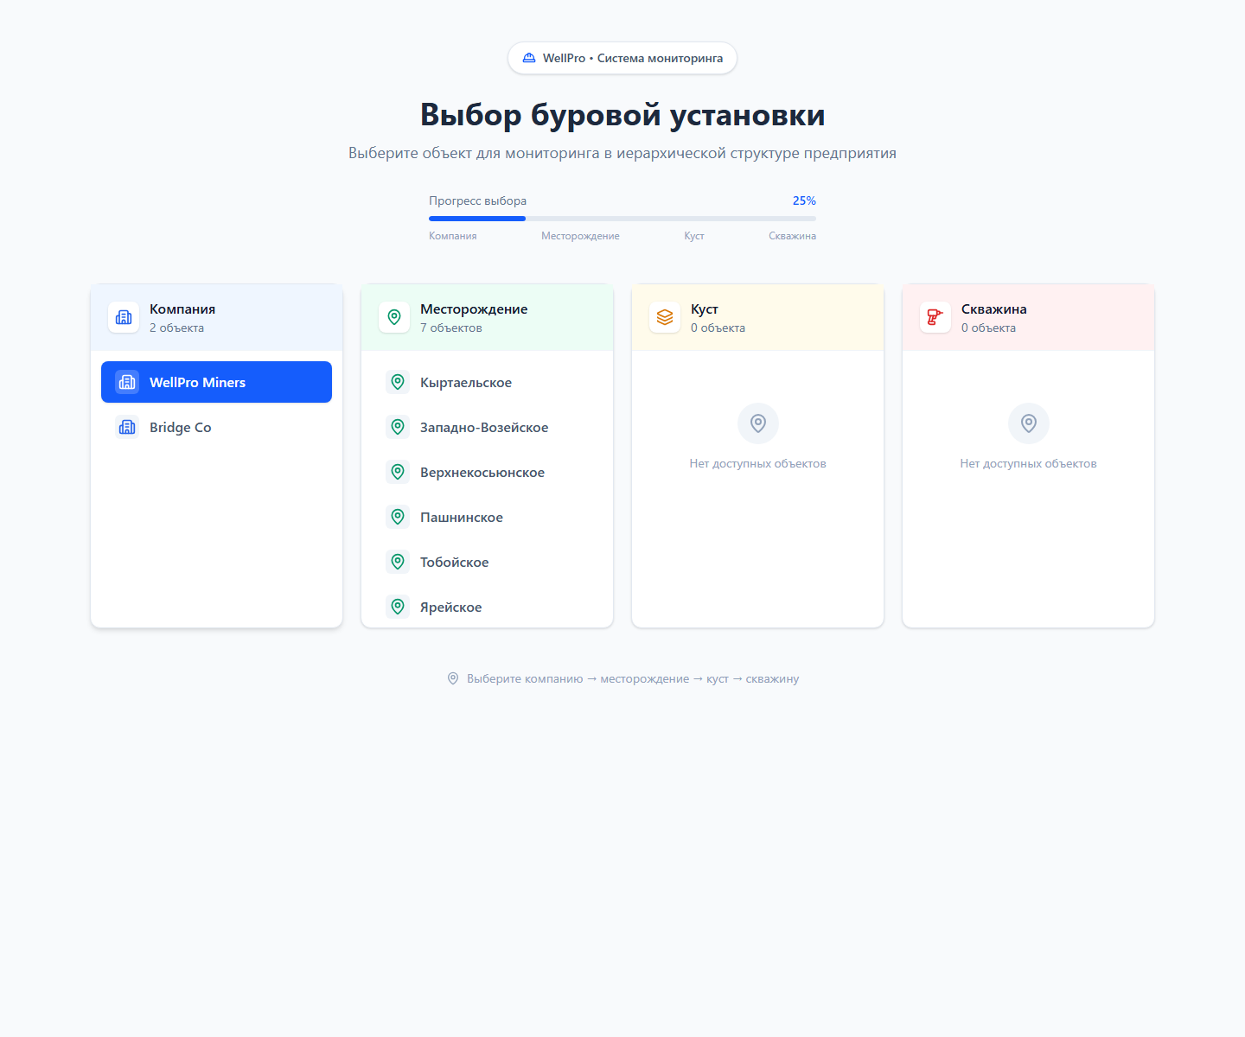
Рисунок 2.4 - Экран выбора бурового объекта
Источник - скриншот текущей версии приложения из репозитория проекта.
После выбора объекта пользователь переходит к экрану мониторинга. Здесь доступны запуск потокового режима, локальная загрузка файла, выбор метода анализа, изменение окна и порога, управление видимостью графиков и просмотр найденных аномалий. Для визуализации используется Plotly, что позволяет масштабировать временные ряды, включать и отключать отдельные параметры и переходить к интересующим участкам.
На рисунке 2.5 приведен экран мониторинга телеметрии с элементами управления и отображения аномалий.
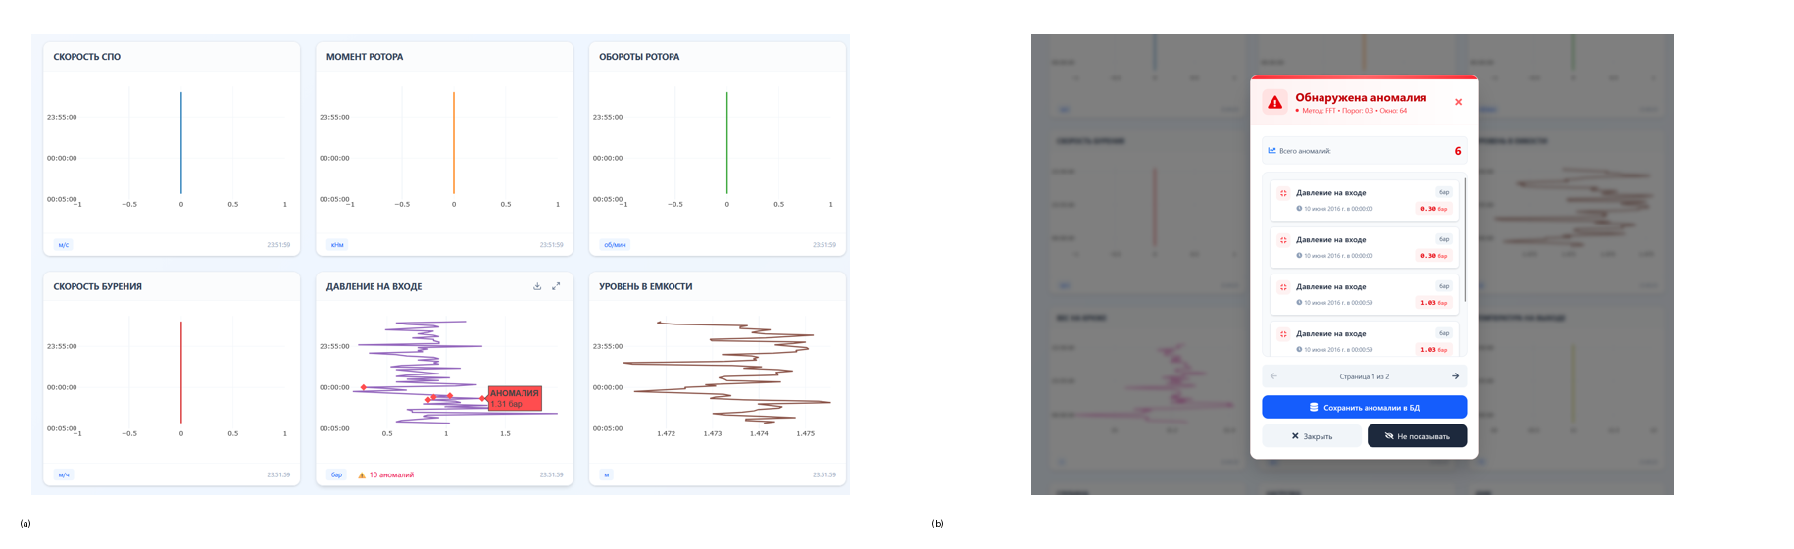
Рисунок 2.5 - Экран мониторинга телеметрии
Источник - составлено по реальным скриншотам интерфейса из курсового проекта по БД.
С точки зрения эргономики интерфейс проектировался с учетом сценария панели бурильщика и инженерного просмотра. Важными требованиями стали читаемость подписей, заметность тревожных сообщений, отсутствие визуального перегруза и возможность быстро переключаться между режимами работы. В системе использованы контрастная цветовая индикация, отдельный модальный список аномалий, сводка по итогам локального анализа и разнесение управляющих элементов по отдельным зонам.
Разработка frontend велась поэтапно: сначала был создан экран выбора объекта, затем базовая сетка графиков и потоковый режим, после чего были добавлены загрузка файлов, настройки методов, отображение аномалий и сохранение результатов. Такой порядок позволил сначала собрать устойчивый пользовательский сценарий, а затем постепенно насыщать его аналитической логикой.

2.5. Реализация методов обнаружения аномалий
В приложении реализованы четыре метода выявления аномалий: «Z-score», «LOF», «FFT» и «AMMAD». Три первых метода относятся к базовым аналитическим подходам и позволяют смотреть на одну и ту же телеметрию под разными углами. Четвертый метод является собственной доработкой проекта и служит для интеграции статистических, частотных, физических и контекстных признаков в единый сигнал тревоги.

2.5.1. Метод Z-score
Метод «Z-score» оценивает, насколько текущее значение отклоняется от среднего по скользящему окну:
«z_t = (x_t - μ_W) / σ_W»
где «μ_W» и «σ_W» - среднее и стандартное отклонение по окну «W». В реализации событие считается аномальным, если «|z_t| > threshold». Базовые настройки метода составляют «window_size = 30», «score_threshold = 3.0», а в исследовательском бенчмарке использовалась более консервативная конфигурация «window_size = 48», «score_threshold = 3.5».
Достоинство «Z-score» состоит в простоте, высокой интерпретируемости и пригодности для поиска резких всплесков. Ограничение для буровой телеметрии состоит в том, что метод плохо различает выброс и штатную смену режима. При переводе процесса из циркуляции в активное бурение среднее и дисперсия меняются естественным образом, и статистический критерий может зафиксировать технологически объяснимый переход как аномалию.

2.5.2. Метод LOF
«LOF» («Local Outlier Factor») оценивает локальную плотность точки относительно ее соседей [5]. В приложении используется одномерный вариант на окне значений, после чего вычисляется отношение локальной плотности текущей точки к плотности ближайших соседей. Если это отношение превышает порог, значение помечается как аномальное. В исследовательском сравнении были применены настройки «window_size = 40», «score_threshold = 18.0».
Сильная сторона «LOF» - выявление локально необычного поведения даже тогда, когда общий тренд ряда не кажется экстремальным. Для буровой телеметрии это полезно на каналах с неоднородной плотностью наблюдений, где редкие режимы смешиваются с повторяющимися плато. Однако сам по себе «LOF» не понимает физики параметра. Если локальная плотность изменилась из-за нормальной технологической операции, метод также может дать срабатывание.

2.5.3. Метод FFT
Метод «FFT» использует быстрое преобразование Фурье для анализа структуры частот в окне сигнала [6]. В проекте вычисляется отношение энергии высокочастотной части спектра к суммарной энергии окна; при превышении порога это трактуется как признак аномального колебательного режима. В исследовательском сравнении использовались настройки «window_size = 64», «score_threshold = 0.30».
Подход особенно полезен для каналов, где опасность связана не с одиночным выбросом, а с устойчивой пульсацией, вибрацией или нехарактерной частотной структурой. Для буровой телеметрии это важно на параметрах давления, расхода, крутящего момента и оборотов ротора. Ограничение метода состоит в том, что при чувствительной настройке «FFT» начинает отмечать слишком много колебательных участков, включая технологически допустимые режимы.

2.5.4. Гибридный метод AMMAD
Метод «AMMAD» («Adaptive Multi-Method Anomaly Detection») был введен в проект после анализа реальных исторических файлов, поскольку ни один из одиночных методов не давал одновременно приемлемой чувствительности и приемлемой доли шумных срабатываний [31]-[33].
В текущей реализации метод работает по следующей схеме:
- проверка жестких физических пределов параметра;
- проверка рабочих контекстных диапазонов;
- анализ залипания канала при росте глубины;
- расчет статистической, локально-плотностной и частотной компонент;
- расчет интегрального балла;
- проверка устойчивости события;
- подавление повторных срабатываний.
Интегральный балл рассчитывается по выражению:
«S = w_z * s_z + w_lof * s_lof + w_fft * s_fft»
где «s_z» - нормированная статистическая компонента, «s_lof» - индикатор локальной атипичности, «s_fft» - частотная компонента, а веса «w_z», «w_lof», «w_fft» зависят от конкретного параметра.
Таблица 2.3 - Логика выбора методов по двенадцати анализируемым параметрам
Параметр | Что хорошо видит одиночный метод | Почему этого недостаточно | Почему «AMMAD» предпочтительнее
«глубина» | «Z-score» хорошо замечает нелогичные скачки и провалы | Глубина должна меняться направленно и плавно; статистика без контекста путает смену режима и сбой | «AMMAD» учитывает пределы, историю и трендовую логику
«скорость_бурения» | «Z-score» и «LOF» находят всплески, «FFT» - пульсации | На канале много нулей и переходов между бурением и небурением | «AMMAD» различает активное бурение и паузы, а также ловит залипание
«скорость_спо» | «FFT» полезен при неестественной пульсации | Канал почти всегда близок к нулю, статистические методы нестабильны | «AMMAD» консервативен на штатном нуле и контролирует жесткие пределы
«дмк» | «LOF» хорошо выделяет локально нетипичные режимы | Локальная атипичность не всегда равна инженерной значимости | «AMMAD» добавляет физические окна и устойчивость
«нагрузка» | «LOF» и «FFT» замечают локальную форму и пульсации | Канал меняется вместе с режимом бурения и СПО | «AMMAD» сочетает спектр, локальную атипичность и диапазон
«обороты_ротора» | «FFT» естественно подходит для вибраций и пульсаций | Высокочастотность сама по себе не равна опасности | «AMMAD» требует дополнительного подтверждения по уровню и устойчивости
«момент_ротора» | «FFT» и «Z-score» полезны при скачках и колебаниях | Без учета стадии операции скачок трудно трактовать | «AMMAD» уменьшает число шумных пиков
«расход_на_входе» | «FFT» видит пульсации, «Z-score» - разовые выбросы | Переходы насоса и гидравлического режима могут быть штатными | «AMMAD» учитывает рабочие окна и согласованность с глубиной
«давление_на_входе» | «FFT» и «Z-score» полезны для пульсаций и скачков | Давление зависит от текущей операции и расхода | «AMMAD» соединяет уровень, частоту и жесткие пределы
«температура_на_выходе» | «Z-score» лучше находит резкие выбросы | Канал чувствителен к артефактам выгрузки | «AMMAD» делает акцент на физические пределы и рабочие окна
«вес_на_крюке» | «Z-score» и «LOF» выделяют скачки и локальные фрагменты | Вес связан с механикой колонны и режимом работы | «AMMAD» учитывает допустимый диапазон и контекст движения глубины
«уровень_в_емкости» | «LOF» хорошо видит локальные отклонения | Уровень может ступенчато меняться из-за технологических действий | «AMMAD» объединяет локальную атипичность с физическими границами

Таблица 2.4 - Весовые коэффициенты метода «AMMAD» по анализируемым параметрам
Параметр | «w_z» | «w_lof» | «w_fft»
«глубина» | 0.8 | 0.1 | 0.1
«скорость_бурения» | 0.2 | 0.4 | 0.4
«скорость_спо» | 0.2 | 0.4 | 0.4
«дмк» | 0.3 | 0.5 | 0.2
«нагрузка» | 0.4 | 0.3 | 0.3
«обороты_ротора» | 0.4 | 0.2 | 0.4
«момент_ротора» | 0.3 | 0.4 | 0.3
«расход_на_входе» | 0.6 | 0.3 | 0.1
«давление_на_входе» | 0.5 | 0.4 | 0.1
«температура_на_выходе» | 0.8 | 0.2 | 0.0
«вес_на_крюке» | 0.7 | 0.2 | 0.1
«уровень_в_емкости» | 0.4 | 0.5 | 0.1

Таблица 2.5 - Последовательность работы алгоритма «AMMAD»
Шаг | Действие
1 | Проверка выхода значения за жесткие физические пределы
2 | Проверка выхода за контекстные рабочие диапазоны
3 | Анализ логики движения глубины и залипания критичных каналов
4 | Вычисление статистической, локально-плотностной и частотной компонент
5 | Расчет интегрального балла «S = w_z * s_z + w_lof * s_lof + w_fft * s_fft»
6 | Проверка устойчивости события на окне из нескольких точек
7 | Подавление повторных срабатываний механизмом «cooldown»

Этапы разработки и доработки метода «AMMAD» также имеют самостоятельное значение для дипломной работы. Сначала использовались отдельные базовые методы, после чего по реальным файлам были выявлены их ограничения: шумные всплески, избыточная реакция на колебания, плохая работа на длинных плато и отсутствие контекста. Затем в метод были добавлены жесткие физические пределы, рабочие контекстные окна, контроль залипания канала, правило устойчивости события и подавление повторов. На заключительном этапе были подготовлены validation cases, позволившие проверить реакцию метода на разные типы отклонений.
Для параметра «дмк» в работе сознательно сохраняется исходное обозначение, используемое в кодовой базе и исторических файлах. Расшифровка аббревиатуры в доступных материалах проекта не зафиксирована, поэтому добавление недостоверной интерпретации было бы некорректным.

2.6. Информационная безопасность и надежность обработки данных
Разрабатываемая система не относится к средствам прямого управления буровой установкой, однако требования к корректности обработки данных и устойчивости интерфейса для нее принципиальны. Ошибка в интерпретации телеметрии может привести к неверной инженерной оценке, поэтому в проекте реализован ряд мер, направленных на повышение надежности информационной обработки.
На уровне приема данных используются проверка формата файла, контроль обязательного столбца времени, поддержка нескольких кодировок и нормализация числового формата. На уровне серверной логики применяются валидация параметров запроса, фильтрация по требуемым каналам, защита от пустых массивов и проверка существования целевых сущностей БД перед сохранением аномалий. На уровне базы данных надежность обеспечивается первичными и внешними ключами, уникальными ограничениями, индексами и разнесением справочников по отдельным таблицам.
Для потокового режима важны устойчивость соединения и предсказуемость поведения интерфейса. Использование WebSocket позволяет избежать лишних запросов и передавать данные по мере готовности. Одновременно состояние анализа на сервере изолируется в рамках конкретного подключения, а для метода «AMMAD» предусмотрен отдельный контур сброса внутренних детекторов после завершения анализа файла или сеанса.
С точки зрения информационной безопасности текущая версия системы ограничена локальным или стендовым сценарием применения. В ней отсутствуют аутентификация, разграничение прав доступа, аудит действий пользователя и промышленный контур защиты канала передачи данных. Эти ограничения не скрываются и должны учитываться при оценке проекта как дипломного прототипа.

2.7. Ограничения текущей реализации
Ограничения проекта определяются как источниками данных, так и областью его практического применения.
- Источником данных являются реальные исторические TXT-файлы и потоковая симуляция, а не прямой промышленный API WellPro.
- Система не содержит контура подтверждения аномалий экспертом и не ведет отдельную разметку истинных аварийных событий.
- Интерфейс не реализует роли пользователей и не разделяет доступ инженера, оператора и администратора.
- Проект не претендует на industrial-grade мониторинг с резервированием, централизованным журналированием и сертифицированной эксплуатацией.
- «AMMAD» оценивается по практической применимости и инженерной интерпретируемости, а не по метрикам точности на экспертно размеченной выборке.
Указанные ограничения определяют и направления дальнейшего развития: подключение к промышленным API и SCADA-источникам, внедрение ролевой модели, накопление размеченной базы событий, развитие журнала действий, подтверждение аномалий инженером и экспорт отчетов в PDF или Excel.

3 Экспериментальный раздел

3.1. Характеристика исходных данных
Экспериментальная проверка методов выполнялась на реальных исторических файлах буровой телеметрии, размещенных в каталоге проекта, а также на специально подготовленных validation cases. Реальный массив содержит данные по нескольким кустам и скважинам и включает двенадцать параметров бурения, использованных в интерфейсе и в алгоритмах анализа.
Таблица 3.1 - Характеристики исследовательского массива
Показатель | Значение
Количество уникальных файлов | 15
Общее число строк телеметрии | 712 123
Количество анализируемых параметров | 12
Общее число параметро-точек | более 7,35 млн
Формат исходных данных | TXT с табличной структурой
Обязательное поле | «Время»
Допустимые кодировки | «utf-8», «utf-8-sig», «cp1251», «cp866»

Для валидационной проверки были подготовлены отдельные тестовые файлы, иллюстрирующие нормальный режим и различные типы аномалий: выход за физические пределы, статистические всплески, залипание канала, высокочастотные осцилляции и смешанный сценарий.

3.2. Методика экспериментальной проверки
Целью эксперимента было сравнение методов «Z-score», «LOF», «FFT» и «AMMAD» по критериям, имеющим инженерный смысл для буровой телеметрии. В работе не использовались «precision» и «recall» как основные метрики, поскольку отсутствует ручная экспертная разметка аварийных случаев. В этих условиях более корректно оценивать практическую применимость детектора по характеру срабатываний и их интерпретируемости.
В ходе эксперимента для каждого метода фиксировались общее количество срабатываний, доля явно шумных срабатываний по инженерной оценке, интерпретируемость результатов при просмотре графиков, способность реагировать на физически и контекстно значимые сценарии и устойчивость поведения на нормальном контрольном файле.
Таблица 3.2 - Конфигурации методов, использованные в эксперименте
Метод | Размер окна | Порог
«Z-score» | 48 | 3.5
«LOF» | 40 | 18.0
«FFT» | 64 | 0.30
«AMMAD» | 48 | 0.80

Дополнительно была выполнена функциональная проверка системы как программного продукта: анализ загружаемых файлов, потоковая симуляция, выбор объекта, настройка метода, визуализация тревог и сохранение найденных событий в БД. Однако основной акцент экспериментального раздела сделан на сравнении методов выявления аномалий.

3.3. Сравнение методов на реальных файлах буровой телеметрии
Сравнение на реальных данных выполнялось по 15 уникальным историческим файлам. Суммарные результаты показали, что одиночные методы дают существенно различающуюся плотность тревог. Наиболее чувствительным оказался «FFT», выделяющий большое число колебательных участков. «Z-score» и «LOF» показали более умеренное поведение, но по-прежнему оставляли заметную долю событий, требующих дополнительной ручной фильтрации. «AMMAD» дал наименьшую плотность срабатываний при сохранении реакции на физически и контекстно значимые отклонения.
Таблица 3.3 - Суммарные результаты методов на реальных данных
Метод | Проверено параметро-точек | Найдено аномалий | Доля от всех точек, %
«Z-score» | 7 357 044 | 18 846 | 0.2562
«LOF» | 7 357 044 | 20 181 | 0.2744
«FFT» | 7 357 044 | 115 252 | 1.5666
«AMMAD v2» | 7 357 044 | 9 681 | 0.1316

Таблица 3.4 - Сравнение первой и доработанной версии «AMMAD»
Версия | Найдено аномалий | Доля от всех точек, % | Ключевые особенности
«AMMAD v1» | 12 486 | 0.1697 | Интегральный балл без доработанных правил устойчивости
«AMMAD v2» | 9 681 | 0.1316 | Контекстные окна, залипание канала, устойчивость события, «cooldown»

На рисунке 3.1 представлен пример графика, на котором выделены аномалии метода «AMMAD».
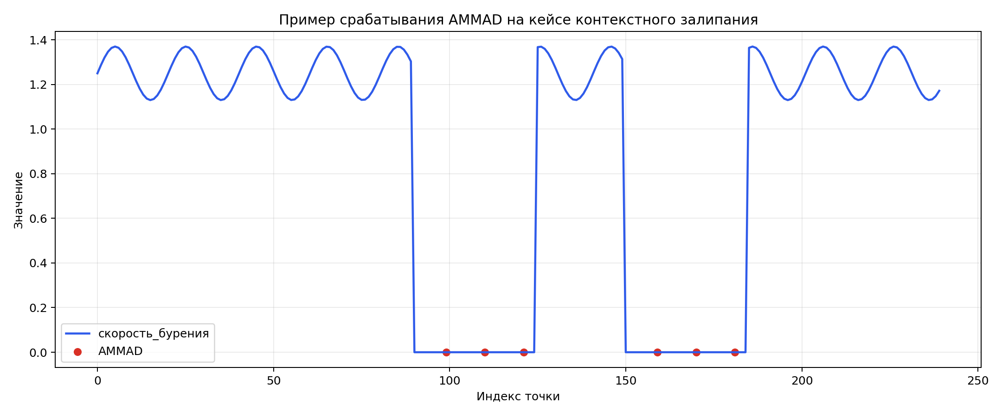
Рисунок 3.1 - Пример графика с аномалиями метода AMMAD
Источник - построено автором по файлу «ammad_case_03_context_stuck_sensor.TXT».

3.4. Проверка на валидационных сценариях
Для качественной проверки поведения алгоритмов были созданы тестовые файлы с заранее заложенными типами отклонений и один контрольный файл без аномалий. Такая проверка позволила увидеть, как методы ведут себя на сценариях, которые легко интерпретируются человеком при просмотре графиков.
Таблица 3.5 - Результаты методов на валидационных сценариях
Сценарий | «Z-score» | «LOF» | «FFT» | «AMMAD»
Нормальный контрольный файл | 0 | 0 | 0 | 0
Выход за физические пределы | 45 | 38 | 0 | 12
Статистические всплески | 34 | 41 | 0 | 3
Залипание канала | 28 | 17 | 0 | 39
Высокочастотные осцилляции | 27 | 28 | 424 | 55
Смешанный сценарий | 51 | 46 | 190 | 13

На рисунке 3.2 показано сравнение методов на реальных данных и validation cases.
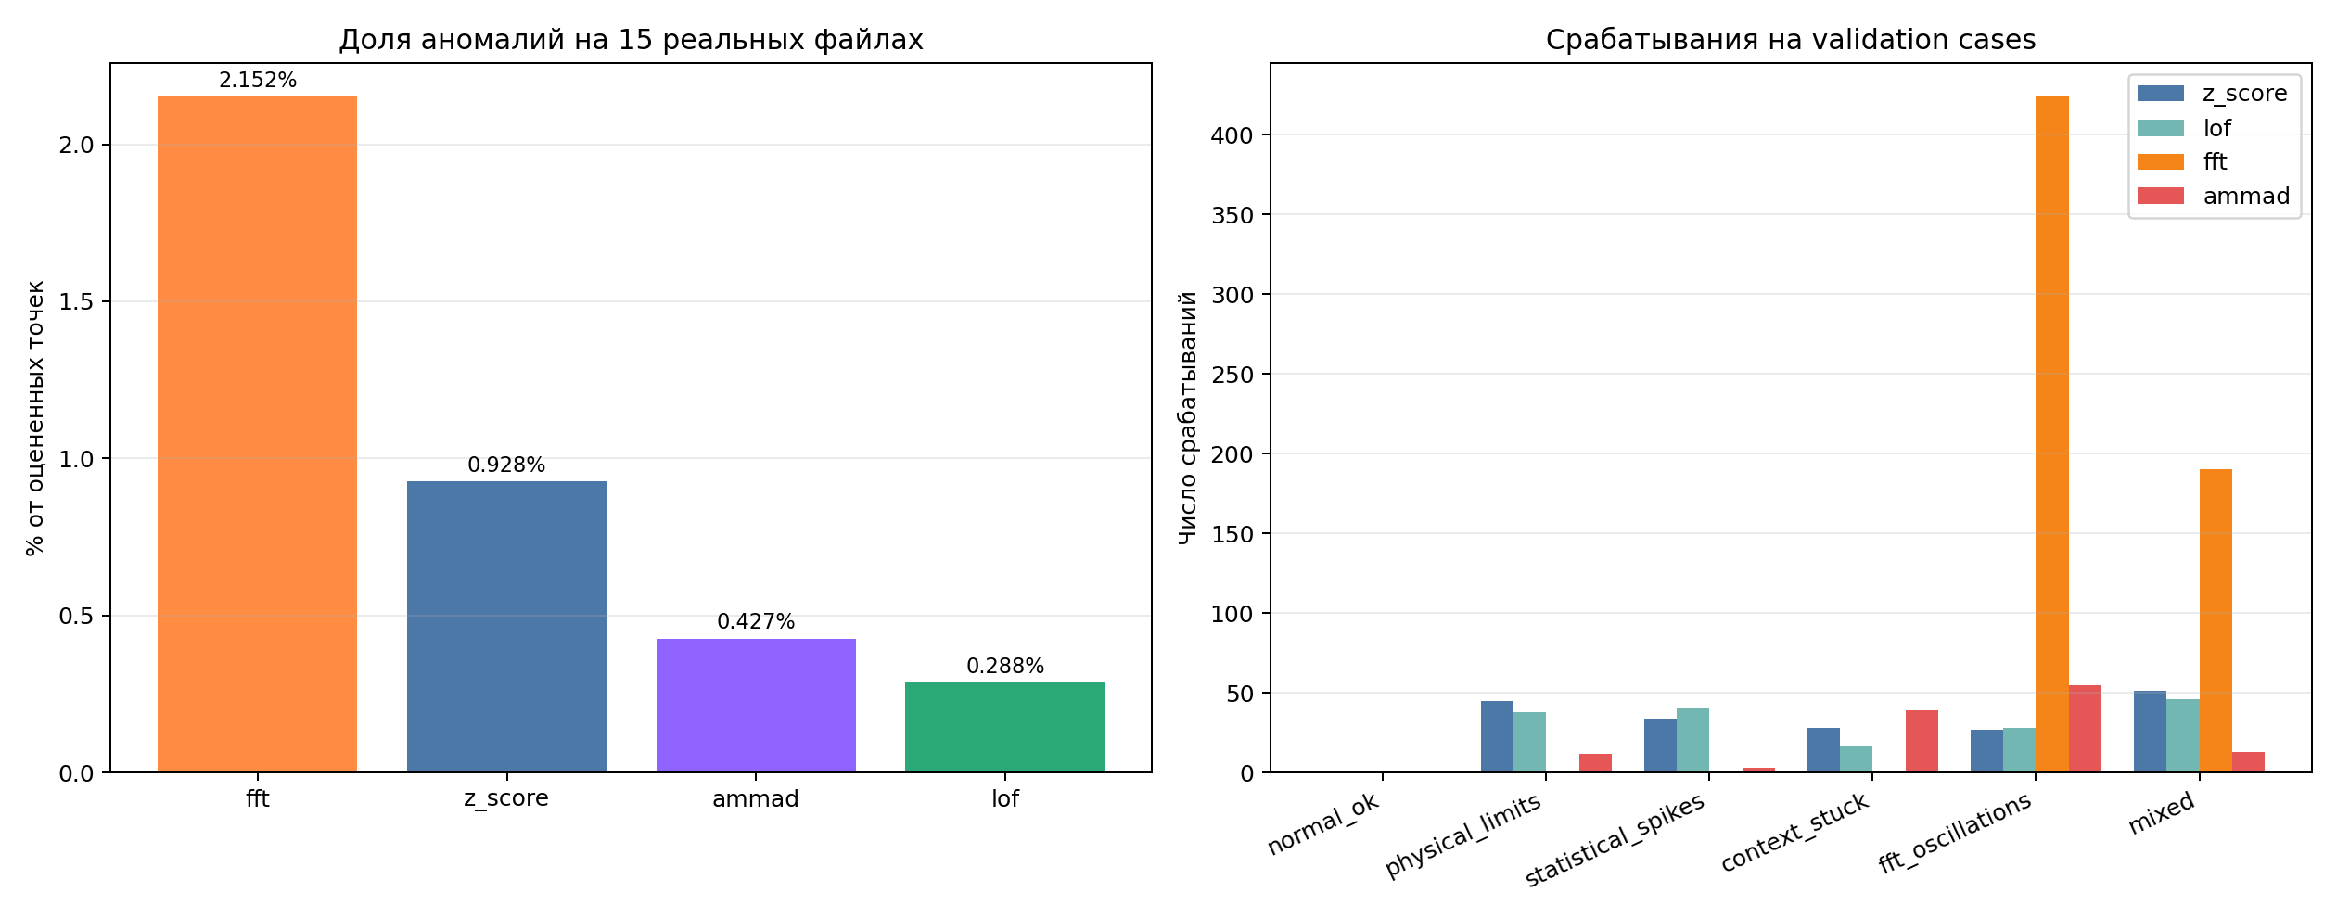
Рисунок 3.2 - Сравнение методов на реальных данных и validation cases
Источник - построено автором по benchmark на 15 файлах и validation cases.

3.5. Интерпретация результатов
Оценка практической применимости метода «AMMAD» показывает, что его преимущество состоит не в максимальном числе найденных событий, а в более высоком соответствии инженерной логике просмотра телеметрии. Для буровой задачи полезен не тот метод, который помечает как можно больше точек, а тот, который помогает быстрее перейти к действительно подозрительным фрагментам.
Анализ возможных причин выявленных отклонений показывает, что найденные события можно разделить на несколько групп: выходы за физические пределы параметров, локальные статистические всплески, высокочастотные пульсации, длительные плато и залипание датчика, а также переходные участки, связанные со сменой технологического режима.
Ограничения интерпретации результатов без экспертной разметки состоят в том, что не каждое выделенное событие может быть отнесено к истинной аварии или отказу. Часть срабатываний отражает подозрительное, но технологически допустимое поведение. Поэтому в работе корректно говорить не о доказанной классификационной точности, а о полезности детектора для инженерного предварительного анализа.
Таблица 3.6 - Сравнение методов по критериям инженерной применимости
Метод | Количество срабатываний | Доля шумных срабатываний по инженерной оценке | Интерпретируемость | Основные ограничения
«Z-score» | Умеренное | Средняя | Высокая для одиночных всплесков | Не различает смену режима и выброс
«LOF» | Умеренное | Средняя | Средняя | Не учитывает физическую природу параметра
«FFT» | Очень высокое на колебательных сигналах | Повышенная | Ниже без дополнительного контекста | Склонен выделять допустимые пульсации
«AMMAD» | Наименьшее среди сравниваемых | Наименьшая | Наиболее высокая для инженерного просмотра | Требует настройки контекстных диапазонов и не заменяет экспертную оценку

3.6. Вывод по экспериментальному разделу
Экспериментальная проверка показала, что применение одиночных методов к буровой телеметрии дает полезные частные сигналы, но не обеспечивает достаточного баланса чувствительности и удобства интерпретации. «Z-score» лучше подходит для резких выбросов, «LOF» - для локально нетипичных состояний, «FFT» - для колебательных режимов. Для практической работы инженера наиболее полезным оказался гибридный метод «AMMAD», который сочетает преимущества базовых детекторов с физическими пределами, рабочими окнами и контекстом бурения.

4 Экономический раздел

4.1. Цель и задачи экономического обоснования
Экономическое обоснование выполняется для оценки целесообразности разработки и использования информационной системы как инструмента сокращения трудоемкости инженерного анализа буровой телеметрии. В расчетах используются консервативные допущения. Работа не связывает эффект с гарантированным предотвращением аварий, а рассматривает более надежный и проверяемый результат - снижение затрат времени на просмотр и разбор данных.
Таблица 4.1 - Исходные данные для экономического расчета
Показатель | Значение | Примечание
Суммарная трудоемкость разработки | 560 ч | Расчетное допущение по этапам проекта
Часовая ставка разработчика «Cч» | 600 руб./ч | Условная ставка для дипломного прототипа
Коэффициент страховых начислений «k» | 0.30 | Расчетное допущение
Эксплуатационные расходы в год | 56 400 руб. | Поддержка инфраструктуры и сопровождение
Количество анализируемых интервалов в месяц | 110 | Расчетное допущение
Экономия времени на один интервал | 15 мин | За счет предварительной фильтрации и сводки
Часовая стоимость инженерного труда | 900 руб./ч | Расчетное допущение

4.2. Расчет трудоемкости разработки
Для оценки затрат проект разбивается на этапы разработки.
Таблица 4.2 - Структура трудоемкости разработки
Этап работы | Трудоемкость, ч
Анализ предметной области и требований | 80
Проектирование архитектуры и базы данных | 90
Разработка серверной части | 130
Разработка клиентской части | 120
Реализация и доработка методов анализа | 80
Тестирование, подготовка данных и отчетов | 40
Подготовка документации | 20
**Итого** | **560**

Основной фонд оплаты труда определяется по формуле:
«ФОТ = T * Cч»
«ФОТ = 560 * 600 = 336 000 руб.»
Страховые начисления определяются по формуле:
«Нстрах = ФОТ * k»
«Нстрах = 336 000 * 0.30 = 100 800 руб.»

4.3. Расчет инвестиционных затрат
Единовременные инвестиционные затраты включают фонд оплаты труда, страховые начисления, расходы на инфраструктуру периода разработки и прочие организационные затраты.
Таблица 4.3 - Единовременные инвестиционные затраты
Статья затрат | Сумма, руб.
Фонд оплаты труда | 336 000
Страховые начисления | 100 800
Амортизация рабочего места, электроэнергия, ПО | 12 800
Инфраструктура разработки, интернет, хранение данных | 18 000
Прочие организационные расходы | 12 000
**Итого «К»** | **479 600**

Общий объем инвестиций:
«К = ФОТ + Нстрах + Зинфр + Зпроч»

4.4. Расчет эксплуатационных затрат
Годовые эксплуатационные затраты включают поддержание инфраструктуры PostgreSQL и серверной среды, резервное копирование и ограниченное сопровождение.
Таблица 4.4 - Годовые эксплуатационные затраты
Статья затрат | Сумма в год, руб.
Поддержка серверной инфраструктуры и БД | 30 000
Сопровождение и настройка системы | 19 200
Резервное копирование и обновления | 7 200
**Итого «Зэкспл»** | **56 400**

4.5. Расчет годового экономического эффекта
Годовой эффект рассматривается как сумма экономии времени инженерного анализа и организационного эффекта от сокращения повторного ручного разбора данных.
Экономия времени за месяц составляет:
«110 * 15 мин = 1650 мин = 27.5 ч»
В денежном выражении:
«Эвр = 27.5 * 900 * 12 = 297 000 руб./год»
Дополнительный организационный эффект, связанный со снижением повторного ручного просмотра и консолидации данных для отчетов, принимается равным:
«Эорг = 165 000 руб./год»
Тогда расчетный годовой эффект определяется формулой:
«Эгод = Эвр + Эорг - Зэкспл»
«Эгод = 297 000 + 165 000 - 56 400 = 405 600 руб./год»

4.6. Расчет срока окупаемости
Срок окупаемости рассчитывается по формуле:
«Ток = К / Эгод»
«Ток = 479 600 / 405 600 ≈ 1.18 года»

4.7. Вывод по экономическому разделу
Экономическая целесообразность проекта определяется прежде всего снижением трудоемкости инженерного анализа телеметрии. Даже без учета гипотетически предотвращенных аварий система позволяет экономить рабочее время, ускорять просмотр рейсов и уменьшать объем повторной ручной фильтрации данных. Следовательно, разработка оправдана как программный инструмент поддержки инженерного анализа.

5 Безопасность и экологичность

5.1. Безопасность жизнедеятельности

5.1.1. Анализ травматизма и профессиональных рисков
Буровая установка относится к опасным производственным объектам, для которых характерно сочетание механических, энергетических, электрических, высотных, пожарных и газовых рисков. В работе рассматриваются условия труда бурильщика, помощника бурильщика, инженера, супервайзера и оператора панели мониторинга. Так как фактические корпоративные данные WellPro по травматизму в проекте отсутствуют, далее используются расчетные и типовые значения, характерные для нефтесервисного объекта.
Для оценки динамики применяются коэффициент частоты и коэффициент тяжести травматизма:
«Kч = Nтр * 1000 / Чср»
«Kт = Dн / Nтр»
где «Nтр» - число несчастных случаев, «Чср» - среднесписочная численность персонала, «Dн» - число дней нетрудоспособности.
Таблица 5.1 - Иллюстративная динамика травматизма на буровом объекте
Год | Среднесписочная численность, чел. | Несчастных случаев | Дней нетрудоспособности | «Kч», случаев на 1000 чел. | «Kт», дней на 1 случай
2021 | 118 | 3 | 90 | 25.4 | 30.0
2022 | 119 | 2 | 68 | 16.8 | 34.0
2023 | 121 | 2 | 55 | 16.5 | 27.5
2024 | 123 | 1 | 32 | 8.1 | 32.0
2025 | 124 | 1 | 28 | 8.1 | 28.0

Наиболее существенными причинами инцидентов на буровых объектах являются контакт с движущимися механизмами, падение предметов, нарушение правил работы под давлением, электротравма и ошибки персонала при работе в напряженном сменном режиме. Разрабатываемая система не устраняет эти факторы напрямую, однако может повышать информированность персонала о подозрительных изменениях телеметрии.

5.1.2. Производственная санитария
На рабочих местах буровой и операторских зон действуют как общепроизводственные, так и специфические факторы нефтесервисного объекта. Для оператора панели дополнительно значимы зрительная нагрузка, освещенность, микроклимат и эргономика взаимодействия с экраном.
Таблица 5.2 - Вредные производственные факторы и меры защиты
Фактор | Источник | Воздействие на персонал | Нормативный ориентир / контроль | Мероприятия защиты
Освещенность | Операторская, рабочие площадки, кабина | Утомление зрения, ошибки восприятия | Освещение рабочих мест по санитарным и отраслевым нормам | Комбинированное освещение, устранение бликов, регулировка яркости
Шум | Насосы, двигатели, вращающиеся механизмы | Снижение внимания, утомление | Контроль по ГОСТ 12.1.003-2014 | Шумоизоляция, СИЗ органов слуха, дистанционное наблюдение
Вибрация | Привод буровой, насосное оборудование | Утомление, воздействие на опорно-двигательный аппарат | Контроль по ГОСТ 12.1.012-2004 | Демпфирование, техобслуживание, ограничение времени воздействия
Микроклимат | Наружная среда, отопление и вентиляция кабины | Перегрев, переохлаждение, снижение работоспособности | Контроль по СП 2.2.3670-20 | Отопление, вентиляция, кондиционирование
Запыленность | Буровой шлам, пыль, сухие реагенты | Раздражение дыхательных путей | Контроль по ГОСТ 12.1.005-88 | Локализация пыли, СИЗ органов дыхания, уборка
Газовый состав | Газопроявления, выхлопы, химические реагенты | Токсическое воздействие, взрывоопасность | Газоанализ и контроль ПДК | Газоанализаторы, вентиляция, герметизация
Электромагнитные поля | Электрооборудование и вычислительная техника | Повышенная утомляемость | Соблюдение санитарных норм по рабочим местам с вычислительной техникой | Заземление, корректное размещение оборудования
Зрительная нагрузка | Многографиковый интерфейс, длительная работа с монитором | Усталость глаз, снижение концентрации | Режим труда и отдыха, эргономика рабочего места | Контрастный UI, читаемые подписи, перерывы

5.1.3. Техника безопасности
К обязательным опасным факторам на буровой относятся движущиеся и вращающиеся механизмы, пожаро- и взрывоопасность, электробезопасность, высотные работы, сосуды и трубопроводы под давлением, а также работа с буровым раствором и химическими реагентами [21], [24]-[26].
Система WellPro Anomalies не управляет оборудованием напрямую и не может рассматриваться как самостоятельное средство защиты. Ее роль заключается в повышении информированности персонала и в сокращении времени поиска подозрительного участка телеметрии. Это особенно важно для ситуаций, когда оператор должен быстро сопоставить изменения давления, расхода, нагрузки, оборотов и глубины.
Таблица 5.3 - Мероприятия по снижению риска на буровом объекте
Опасный фактор | Основные меры снижения риска | Роль информационной системы
Движущиеся механизмы | Ограждения, блокировки, обучение, СИЗ | Косвенная - повышает внимание к подозрительным режимам
Электробезопасность | Заземление, контроль электроустановок, допуск персонала | Не заменяет средства защиты, но помогает разбирать предаварийные эпизоды
Работа под давлением | Контроль герметичности, регламенты, исправность арматуры | Позволяет быстрее заметить атипичную динамику давления
Химические реагенты и буровой раствор | СИЗ, локализация проливов, инструкции обращения | Косвенно помогает анализировать отклонения в расходе и уровне в емкости
Человеческий фактор | Обучение, регламенты, повторная проверка решений | Снижает риск пропуска подозрительных участков в потоке данных

5.1.4. Пожарная безопасность
Пожарная опасность на буровом объекте определяется наличием топлива, масел, кабельных линий, электрооборудования, нагретых поверхностей и потенциальных газопроявлений. Основные мероприятия включают поддержание исправности электрооборудования, оснащение объекта первичными средствами пожаротушения, наличие систем оповещения, регламентацию огневых работ и подготовку персонала к действиям при возгорании [22], [24].
Роль системы мониторинга здесь косвенная. Атипичные изменения давления, расхода, температуры или уровня в емкости могут служить дополнительным сигналом к проверке состояния оборудования, но не заменяют штатные контуры пожарной сигнализации и противоаварийной защиты.

5.1.5. Безопасность при чрезвычайных ситуациях
К наиболее значимым чрезвычайным ситуациям для бурового объекта относятся пожар, выброс газа, авария насосного или циркуляционного оборудования, отказ электроснабжения, разгерметизация трубопроводов и эвакуация персонала. Для каждой из таких ситуаций действуют специальные аварийные регламенты и планы ликвидации.
Информационная система может использоваться как вспомогательное средство анализа и повышения осведомленности: она позволяет восстановить предысторию изменения параметров, выделить подозрительные интервалы перед событием и накопить цифровой архив аномалий. Однако решения по ликвидации ЧС должны приниматься по действующим инструкциям и с использованием штатных средств защиты.

5.2. Экологический раздел

5.2.1. Экологические аспекты бурения
Бурение скважин связано с воздействием на окружающую среду за счет нарушения почвенного покрова, образования бурового шлама, обращения с буровыми растворами и химическими реагентами, выбросов дизельных установок, проливов горюче-смазочных материалов и риска аварийных ситуаций [23], [24]. Для объектов минерально-сырьевого комплекса экологическая безопасность тесно связана с дисциплиной эксплуатации оборудования и качеством технологического контроля.

5.2.2. Источники экологического воздействия на буровом объекте
Наиболее характерные источники воздействия включают буровой раствор и отходы бурения, проливы ГСМ, нарушения герметичности емкостей и трубопроводов, выбросы от двигателей внутреннего сгорания и вторичные последствия аварийных режимов.
Таблица 5.4 - Экологические риски и мероприятия по их снижению
Источник воздействия | Возможное последствие | Контрольный параметр | Мероприятие снижения риска
Буровой раствор и отходы бурения | Загрязнение почвы и водных объектов | Уровень в емкости, объем циркуляции | Герметичное хранение, контроль обращения, учет отходов
Проливы ГСМ | Локальное загрязнение площадки и почвы | Косвенно - атипичные изменения уровня и технологических режимов | Локализация проливов, сорбенты, регламент хранения
Разгерметизация трубопроводов | Утечки рабочей среды, аварийный выброс | Давление на входе, расход на входе | Контроль герметичности, осмотры, оперативная проверка отклонений
Выбросы дизельных установок | Загрязнение атмосферного воздуха | Режим работы оборудования, температура | Техническое обслуживание, контроль топлива и режима работы
Аварийные ситуации | Комплексный экологический ущерб | Совокупность параметров телеметрии | Выполнение планов ликвидации, раннее выявление подозрительных режимов

5.2.3. Роль цифрового мониторинга в снижении экологических рисков
Разрабатываемая система не уменьшает экологическое воздействие напрямую, однако может повысить вероятность более раннего обнаружения технологически подозрительных режимов. Для экологически чувствительных сценариев особенно важны каналы давления, расхода, уровня в емкости и температуры. Их атипичное поведение способно косвенно указывать на нарушения циркуляции, утечки, перегрузку оборудования или другие отклонения, требующие проверки.
Корректнее говорить именно о косвенном снижении риска. Система помогает быстрее заметить отклонение и организовать последующий инженерный анализ, но не является средством автоматического предотвращения аварии.

5.2.4. Нормативно-правовые требования и природоохранные мероприятия
При оценке экологической составляющей необходимо учитывать Федеральный закон № 7-ФЗ «Об охране окружающей среды», Федеральный закон № 116-ФЗ «О промышленной безопасности опасных производственных объектов», а также федеральные нормы и правила безопасности в нефтяной и газовой промышленности [21], [23], [24]. Практические природоохранные меры включают контроль обращения с отходами бурения, предотвращение проливов, мониторинг герметичности емкостей и трубопроводов, а также ведение цифровой истории нештатных режимов.

5.3. Вывод по разделу безопасности и экологичности
Раздел безопасности и экологичности показывает, что разрабатываемая информационная система не является автономным средством защиты, но может быть встроена в контур цифровой поддержки принятия решений на опасном производственном объекте. Ее вклад состоит в повышении информированности персонала, ускорении разбора телеметрии и более системном накоплении данных о подозрительных режимах, что полезно как с точки зрения охраны труда, так и с точки зрения экологического контроля.

Заключение
Выпускная квалификационная работа посвящена разработке информационной системы детекции и анализа аномальных показаний сенсорных датчиков буровых установок. В результате выполнена реализация full-stack приложения, объединяющего серверную часть на FastAPI, клиентскую часть на Next.js и React, визуализацию Plotly, базу данных PostgreSQL, REST API и WebSocket-взаимодействие.
В проекте реализованы два режима работы: потоковая симуляция мониторинга по историческим данным и локальный анализ загружаемых TXT-файлов. Система поддерживает выбор бурового объекта по иерархии предметной области, отображение двенадцати параметров бурения, настройку методов анализа, визуальные уведомления и сохранение аномалий в базу данных.
Исследовательская часть показала, что для буровой телеметрии одиночные методы не обеспечивают достаточного баланса между чувствительностью и удобством интерпретации. «Z-score» эффективен для резких выбросов, «LOF» полезен для локально нетипичных режимов, «FFT» хорошо реагирует на колебательные состояния, однако каждый из этих подходов по отдельности либо не учитывает технологический контекст, либо формирует избыточное число тревог.
Основным результатом работы является гибридный метод «AMMAD», объединяющий физические пределы параметров, контекстные рабочие диапазоны, анализ залипания канала, статистическую, локально-плотностную и частотную компоненты, а также механизмы устойчивости события и подавления повторных срабатываний. Экспериментальная проверка на реальных файлах и validation cases показала, что этот метод обладает наилучшей практической применимостью для инженерного просмотра буровой телеметрии.
Практическая ценность проекта состоит в создании воспроизводимого программного прототипа, который может служить основой для дальнейшего развития в сторону промышленной интеграции. К основным направлениям развития относятся подключение к реальным источникам данных, накопление экспертной разметки событий, внедрение ролевой модели пользователей и расширение контура подтверждения аномалий.

Список использованных источников
- Санкт-Петербургский горный университет императрицы Екатерины II. Бакалавр МУ 2026(1): методические указания по выполнению выпускной квалификационной работы бакалавра. Электронный документ.
- ТЗ 06.08.2025. Техническое задание на разработку веб-приложения мониторинга буровой телеметрии. Электронный документ.
- Diploma review and updated technical specification for the WellPro Anomalies project («diploma_review_and_updated_tz_20260426.docx»). Электронный документ.
- Chandola V., Banerjee A., Kumar V. Anomaly Detection: A Survey // ACM Computing Surveys. 2009. Vol. 41. No. 3. Art. 15. DOI: «10.1145/1541880.1541882».
- Breunig M. M., Kriegel H.-P., Ng R. T., Sander J. LOF: Identifying Density-Based Local Outliers // Proceedings of the 2000 ACM SIGMOD International Conference on Management of Data. 2000. P. 93-104. DOI: «10.1145/342009.335388».
- Cooley J. W., Tukey J. W. An Algorithm for the Machine Calculation of Complex Fourier Series // Mathematics of Computation. 1965. Vol. 19. No. 90. P. 297-301. DOI: «10.1090/S0025-5718-1965-0178586-1».
- Jardine A. K. S., Lin D., Banjevic D. A review on machinery diagnostics and prognostics implementing condition-based maintenance // Mechanical Systems and Signal Processing. 2006. Vol. 20. No. 7. P. 1483-1510. DOI: «10.1016/j.ymssp.2005.09.012».
- Carvalho T. P., Soares F. A. A. M. N., Vita R., Francisco R. P., Basto J. P., Alcalá S. G. A systematic literature review of machine learning methods applied to predictive maintenance // Computers & Industrial Engineering. 2019. Vol. 137. Art. 106024. DOI: «10.1016/j.cie.2019.106024».
- Zonta T., da Costa C. A., da Rosa Righi R., de Lima M. J., da Trindade E. S., Li G. P. Predictive maintenance in the Industry 4.0: A systematic literature review // Computers & Industrial Engineering. 2020. Vol. 150. Art. 106889. DOI: «10.1016/j.cie.2020.106889».
- Serin G., Sener B., Ozbayoglu A. M., Unver H. O. A Review on Data-Driven Condition Monitoring of Industrial Equipment // Algorithms. 2023. Vol. 16. No. 1. Art. 9. DOI: «10.3390/a16010009».
- Huang Y., Chen K., Wang T., Yuan X. A Review on Data-Driven Process Monitoring Methods: Characterization and Mining of Industrial Data // Chemical Engineering Research and Design. 2022. Vol. 186. P. 346-362. DOI: «10.1016/j.cherd.2022.08.007».
- Du S., Huang C., Ma X., Fan H. A Review of Data-Driven Intelligent Monitoring for Geological Drilling Processes // Processes. 2024. Vol. 12. No. 11. Art. 2478. DOI: «10.3390/pr12112478».
- Lund E., Pekkari A., Johansson J. et al. Mining 4.0 and its effects on work environment, competence, organisation and society - a scoping review // Mineral Economics. 2024. Vol. 37. P. 827-840. DOI: «10.1007/s13563-024-00427-0».
- Gurina E., Klyuchnikov N., Zaytsev A., Romanenkova E., Antipova K., Simon I., Makarov V., Koroteev D. Application of machine learning to accidents detection at directional drilling // Journal of Petroleum Science and Engineering. 2020. Vol. 184. Art. 106519. DOI: «10.1016/j.petrol.2019.106519».
- FastAPI. WebSockets. URL: «https://fastapi.tiangolo.com/advanced/websockets/» (дата обращения: 27.04.2026).
- PostgreSQL Global Development Group. PostgreSQL Documentation. URL: «https://www.postgresql.org/docs/current/» (дата обращения: 27.04.2026).
- Vercel. Next.js Docs: App Router. URL: «https://nextjs.org/docs/app» (дата обращения: 27.04.2026).
- React Team. «'use client'» directive - React. URL: «https://react.dev/reference/rsc/use-client» (дата обращения: 27.04.2026).
- Docker Inc. Docker Compose | Docker Docs. URL: «https://docs.docker.com/compose/» (дата обращения: 27.04.2026).
- Plotly. Plotly JavaScript Open Source Graphing Library. URL: «https://plotly.com/javascript/» (дата обращения: 27.04.2026).
- Федеральный закон от 21.07.1997 № 116-ФЗ “О промышленной безопасности опасных производственных объектов”.
- Федеральный закон от 21.12.1994 № 69-ФЗ “О пожарной безопасности”.
- Федеральный закон от 10.01.2002 № 7-ФЗ “Об охране окружающей среды”.
- Приказ Федеральной службы по экологическому, технологическому и атомному надзору от 15.12.2020 № 534 “Об утверждении федеральных норм и правил в области промышленной безопасности «Правила безопасности в нефтяной и газовой промышленности»”.
- Трудовой кодекс Российской Федерации. Раздел X. Охрана труда.
- Приказ Минтруда России от 15.12.2020 № 903н “Об утверждении Правил по охране труда при эксплуатации электроустановок”.
- СП 2.2.3670-20. Санитарно-эпидемиологические требования к условиям труда.
- ГОСТ 12.1.003-2014. Система стандартов безопасности труда. Шум. Общие требования безопасности.
- ГОСТ 12.1.012-2004. Система стандартов безопасности труда. Вибрационная безопасность. Общие требования.
- ГОСТ 12.1.005-88. Общие санитарно-гигиенические требования к воздуху рабочей зоны.
- AMMAD method research report («backend/analysis_results/ammad_method_research_report_20260426.md»). Электронный документ.
- Method benchmark for 15 unique files («backend/analysis_results/method_benchmark_15files_20260404_183454/summary_method_totals.csv»). Электронный документ.
- AMMAD v2 evaluation summary («backend/analysis_results/ammad_v2_eval_20260426_160757/summary.txt»). Электронный документ.
- Validation test results for generated anomaly cases («backend/analysis_results/ammad_validation_test_results_20260426_162038.txt»). Электронный документ.
- Metadata of historical rig files («backend/analysis_results/rig_files_file_meta_20260403_195632.csv»). Электронный документ.
- Global descriptive statistics for 12 drilling parameters («backend/analysis_results/rig_files_12params_global_20260403_195632.csv»). Электронный документ.
- Курсовая работа по проектированию базы данных для системы мониторинга буровой телеметрии («Курсовая_работа_БД_ИАС_22_Иванов_М_С.docx»). Электронный документ.
- Требования для написания раздела БЖД в дипломных проектах. Электронный документ.

